BTS SERVICES INFORMATIQUES AUX ORGANISATIONS SESSION 2026
ANNEXE 9-1-B : Fiche descriptive de réalisation professionnelle (recto)
Épreuve E6 - Conception et développement d’applications (option SLAM)

DESCRIPTION D’UNE RÉALISATION PROFESSIONNELLE |  |  | N° réalisation : 1
Nom, prénom : TILLOU Bryan |  | N° candidat : 2546884001
Épreuve ponctuelle ☐ | Contrôle en cours de formation ☑ | Date : 19 / 03 / 2026
Organisation support de la réalisation professionnelle
Lycée Geoffrey Saint-Hilaire – BTS SIO option SLAM (projet de formation personnelle)
Intitulé de la réalisation professionnelle
Conception et développement d'un réseau social web (GSH Social) avec Vue 3 et Supabase
Période de réalisation :du 01/11/2025 au 31/01/2026 Lieu :Lycée Geoffrey Saint-Hilaire / Domicile
Modalité : ☑ Seul(e) ☐ En équipe
Compétences travaillées
☑ Concevoir et développer une solution applicative
☐ Assurer la maintenance corrective ou évolutive d’une solution applicative
☑ Gérer les données
Conditions de réalisation (ressources fournies, résultats attendus)
Ressources fournies : PC personnel, VS Code, GitHub Copilot (Codex), Node.js 20, compte Supabase gratuit, Netlify.
Objectif : développer de A à Z un réseau social web avec authentification, publications, interactions et messagerie privée.

Description des ressources documentaires, matérielles et logicielles utilisées
Vue 3 + Vite, Pinia, Vue Router, Supabase (PostgreSQL + Auth + RLS), TailwindCSS v4, VS Code, GitHub Copilot (Codex), Netlify.

Modalités d’accès aux productions et à leur documentation
Application déployée : https://gshsocial.netlify.app / https://github.com/bryan91410/GSH-SOCIAL
Projet VELIB : https://github.com/bryan91410/Velib
le portfolio : https://bryantillou.netlify.app

BTS SERVICES INFORMATIQUES AUX ORGANISATIONS SESSION 2026
ANNEXE 9-1-B : Fiche descriptive de réalisation professionnelle
(verso, éventuellement pages suivantes)
Épreuve E6 - Conception et développement d’applications (option SLAM)

Descriptif de la réalisation professionnelle, y compris les productions réalisées et schémas explicatifs
CONTEXTE ET PRÉSENTATION DU PROJET
GSH Social est une application web de réseau social développée en autonomie dans le cadre de la formation BTS SIO.
L'objectif était de concevoir et réaliser une solution complète : base de données, authentification,
interface utilisateur et déploiement en production, en utilisant des outils professionnels.

MISSION ET OBJECTIFS
Développer un réseau social fonctionnel permettant aux utilisateurs de s'inscrire, publier du contenu,
interagir (likes, commentaires) et communiquer via une messagerie privée.

ENVIRONNEMENT TECHNIQUE
Éditeur : VS Code avec GitHub Copilot (Codex) pour l'assistance au développement.
Frontend : Vue 3 (Composition API), Vite, Pinia (state management), Vue Router (SPA).
Style : TailwindCSS v4, design cyberpunk/glitch personnalisé.
Backend/BDD : Supabase (PostgreSQL hébergé, Auth JWT, Row Level Security).
Déploiement : Netlify (build Vite automatique via Git). Node.js 20.

DÉROULEMENT DE LA RÉALISATION
Phase 1 – Conception BDD Supabase (nov. 2025) :
Modélisation et création des 7 tables : profiles, posts, post_likes, comments,
conversations, conversation_participants, messages.
Policies RLS (Row Level Security) : chaque utilisateur n'accède qu'à ses données.
Trigger SQL handle_new_user : création automatique du profil à l'inscription.
Contraintes SQL + index de performance (created_at desc, author_id).

Phase 2 – Développement Vue 3 avec VS Code + GitHub Copilot (déc. 2025) :
Architecture Pinia : stores auth (JWT), post (fil d'actualité), chat (messagerie), toast.
Composants réutilisables : BarreNavigation, FormulaireAuthGlitch, GabaritPage, ToastCenter.
Vues : Fil (publication, likes, commentaires), Profil, Conversations (messagerie privée),
Connexion, Inscription, MotDePasseOublie, ReinitialiserMotDePasse.
Service API centralisé (services/api.js) pour tous les appels Supabase.
Utilisation de GitHub Copilot (Codex) pour accélérer l'écriture du code répétitif.

Phase 3 – Déploiement et tests (jan. 2026) :
Build Vite + déploiement continu sur Netlify (configuration netlify.toml).
Tests fonctionnels : inscription, connexion, publication, like, commentaire, messagerie.
Reset de mot de passe via lien email Supabase Auth.

PRODUCTIONS RÉALISÉES
Application Vue 3 SPA (8 vues, 4 composants, 4 stores Pinia, 1 service API).
Schéma Supabase complet (7 tables, policies RLS, triggers, index) – schema.sql.
Application déployée en production : https://gshsocial.netlify.app

COMPÉTENCES MOBILISÉES
Concevoir et développer : Vue 3, Pinia, Vue Router, Vite, composants SPA.
Gérer les données : PostgreSQL Supabase, RLS, triggers, contraintes, index SQL.

RÉSULTATS : Application opérationnelle et déployée. Authentification complète, fil de publications,

BTS SERVICES INFORMATIQUES AUX ORGANISATIONS SESSION 2026
ANNEXE 9-1-B : Fiche descriptive de réalisation professionnelle
(verso, éventuellement pages suivantes)
Épreuve E6 - Conception et développement d’applications (option SLAM)

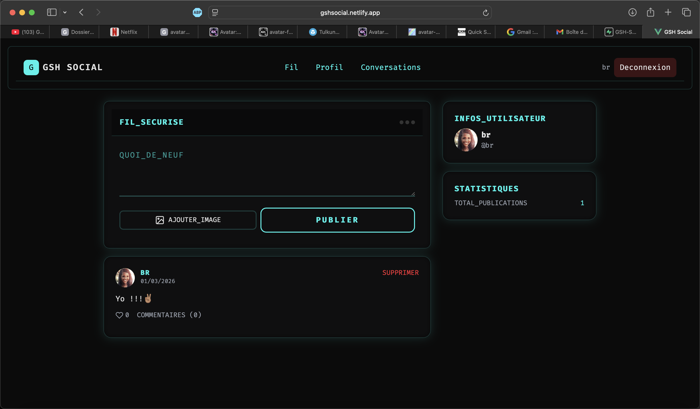
GSH-SOCIAL
Descriptif de la réalisation professionnelle, y compris les productions réalisées et schémas explicatifs

En référence aux conditions de réalisation et ressources nécessaires du bloc « Conception et développement d'applications » prévues dans le référentiel de certification du BTS SIO.
Les réalisations professionnelles sont élaborées dans un environnement technologique conforme à l’annexe II.E du référentiel du BTS SIO.
Conformément au référentiel du BTS SIO « Dans tous les cas, les candidats doivent se munir des outils et ressources techniques nécessaires au déroulement de l’épreuve. Ils sont seuls responsables de la disponibilité et de la mise en œuvre de ces outils et ressources. La circulaire nationale d’organisation précise les conditions matérielles de déroulement des interrogations et les pénalités à appliquer aux candidats qui ne se seraient pas munis des éléments nécessaires au déroulement de l’épreuve. ». Les éléments peuvent être un identifiant, un mot de passe, une adresse réticulaire (URL) d’un espace de stockage et de la présentation de l’organisation du stockage.
Lien vers la documentation complète, précisant et décrivant, si cela n’a été fait au verso de la fiche, la réalisation professionnelle, par exemples service fourni par la réalisation, interfaces utilisateurs, description des classes ou de la base de données.

